Website Analyse

# SEO Analyse & Optimierungsreport

## 1. Semantische Beziehungen in Vektor-Räumen

In Vektor-Räumen können Wörter wie 'König' und 'Königin' durch ähnliche Abstände dargestellt werden. Ein typisches Beispiel: König - Mann + Frau ≈ Königin.

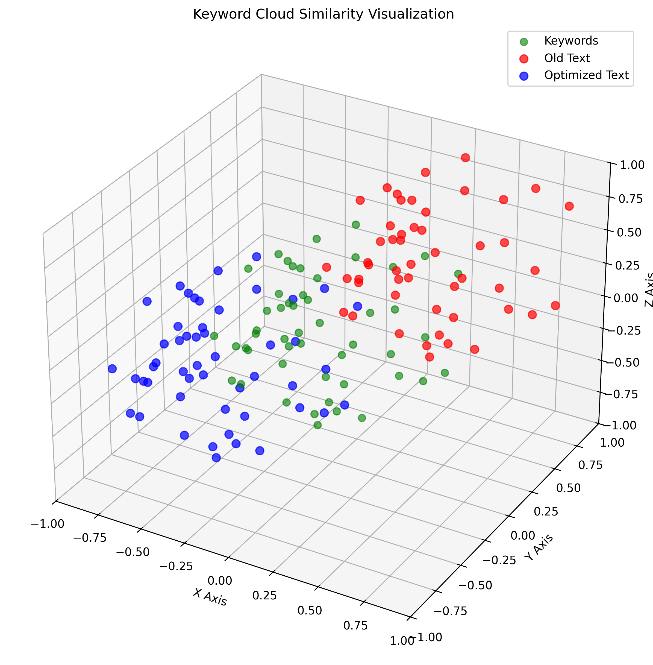

## 2. Keyword-Recherche mit Google Ads

Die Auswahl der Keywords basiert auf einer Heatmap aus Google Ads – sortiert nach Relevanz und Suchvolumen.

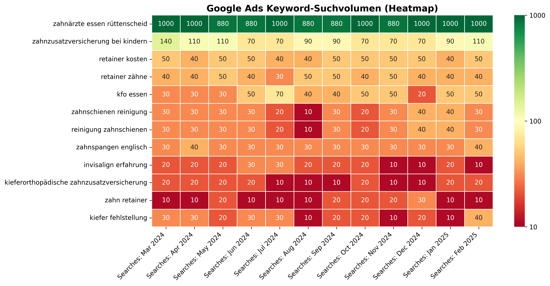

## 3. Cosine Similarity erklärt

Cosine Similarity misst den Winkel zwischen zwei Vektoren. Je näher der Winkel bei 0°, desto ähnlicher sind die Inhalte.

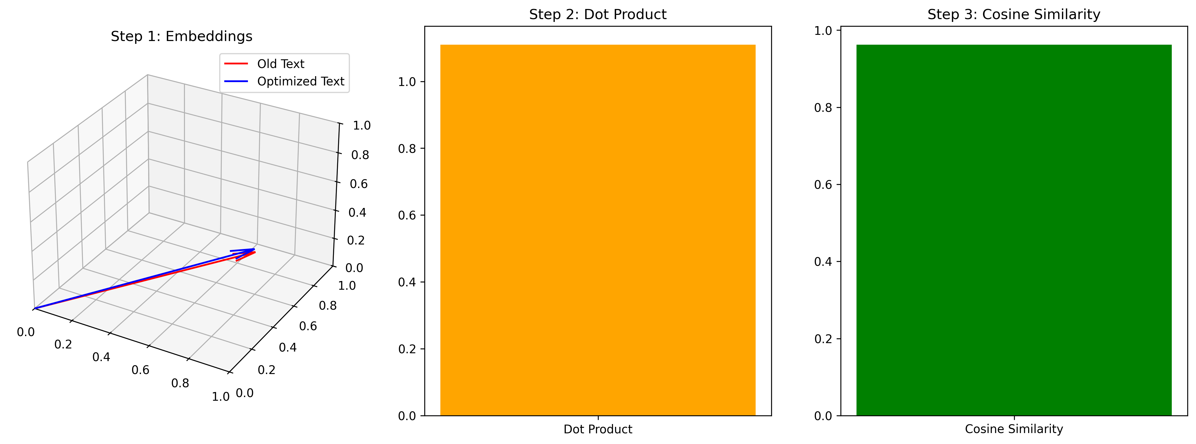

## 4. Keyword-Abdeckung & Analyse

Die finale Analyse zeigt die Häufigkeit & semantische Nähe der Keywords im SEO-Text.

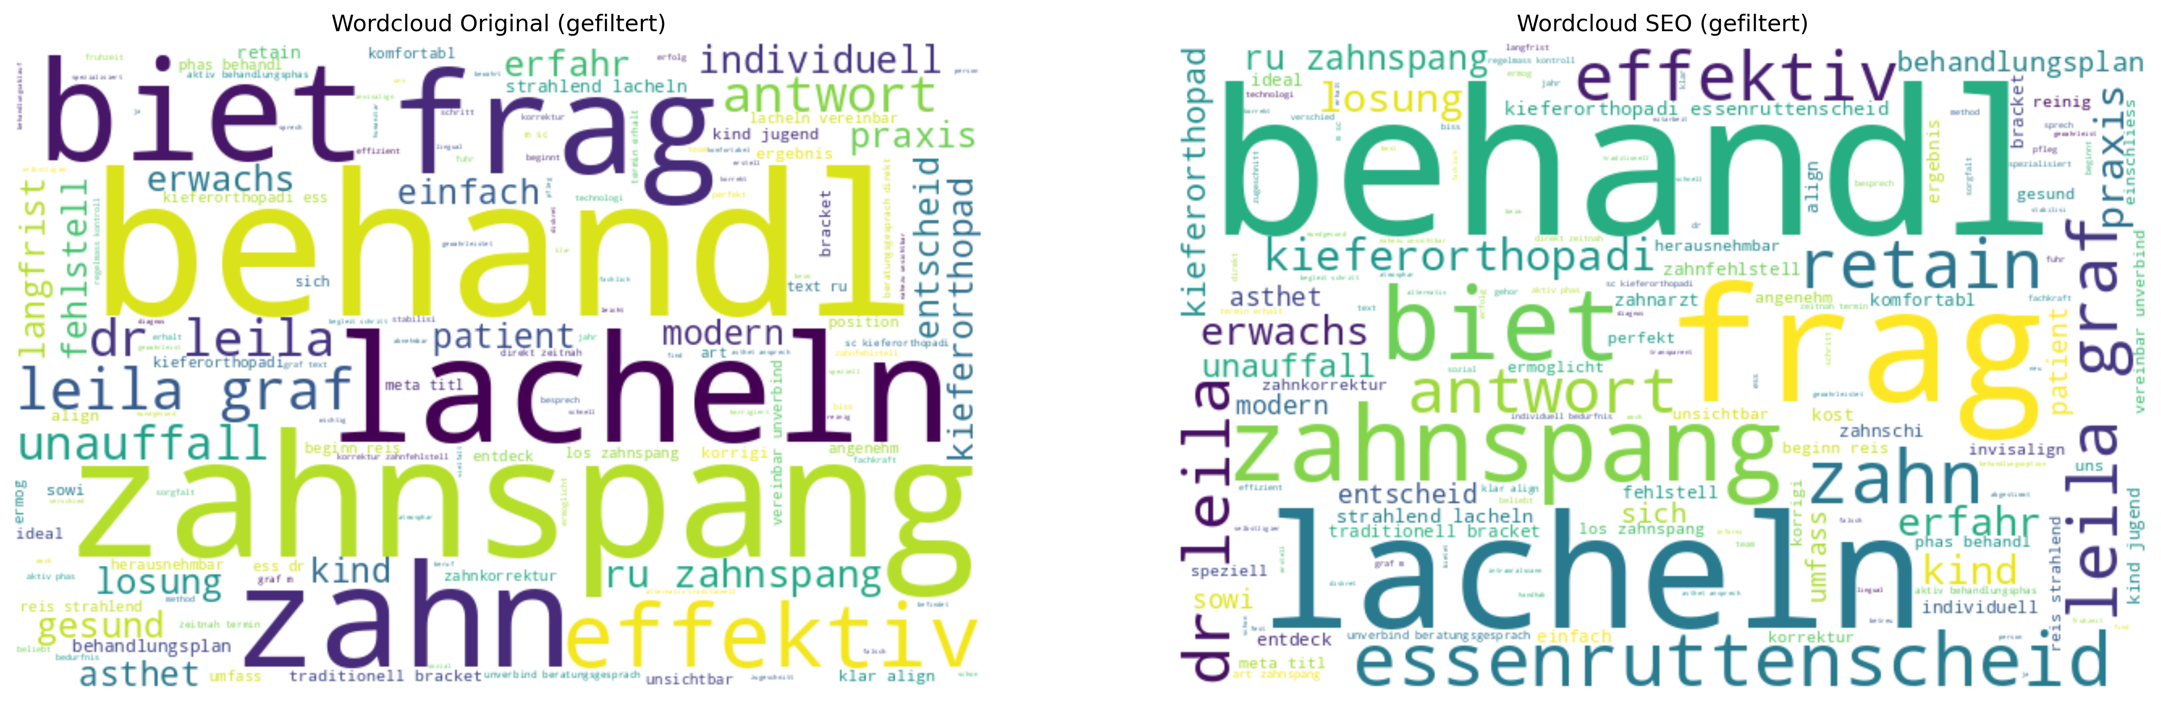

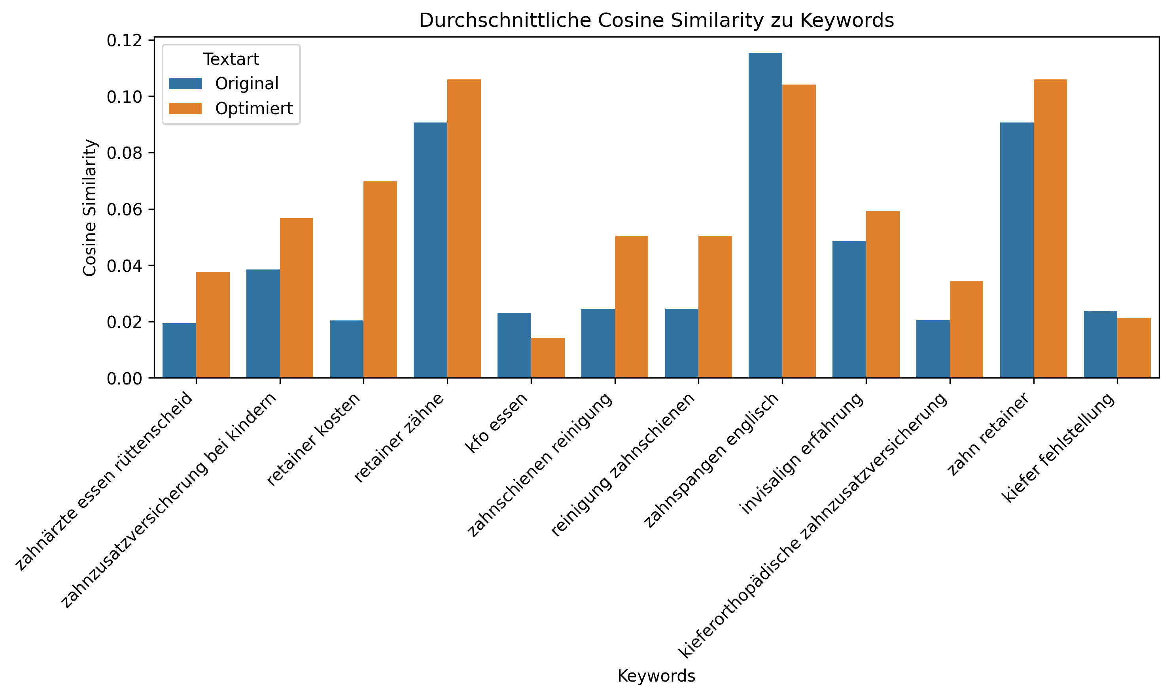

## 5. 3D Keyword Similarity (matplotlib)

Diese Darstellung zeigt die räumliche Nähe zwischen Old Text, Optimized Text und zufälligen Keywords in 3D.



## 6. Cosine Similarity Steps

In drei Schritten: 1) Vektoren, 2) Dot Product, 3) Cosine Similarity – so wird semantische Ähnlichkeit messbar.



## 7. Cosine Comparison 3D

Diese Grafik vergleicht SEO-Keywords, Old Text und Optimized Text im 3D-Vektorraum.

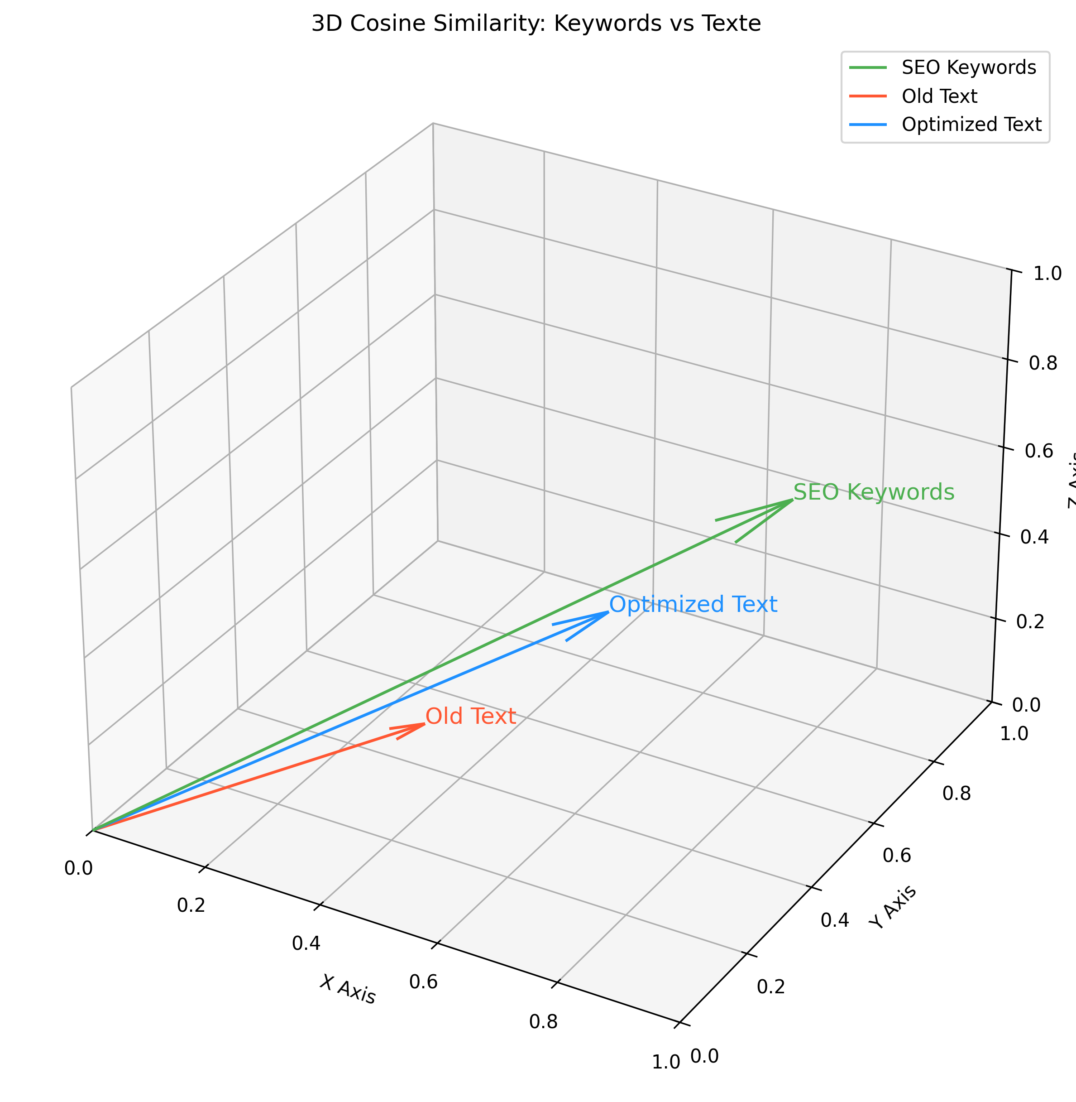

## 8. BERT Embeddings 3D

Hier haben wir BERT-Embeddings für verschiedene Wörter berechnet und in 3D projiziert, um semantische Beziehungen zu veranschaulichen.

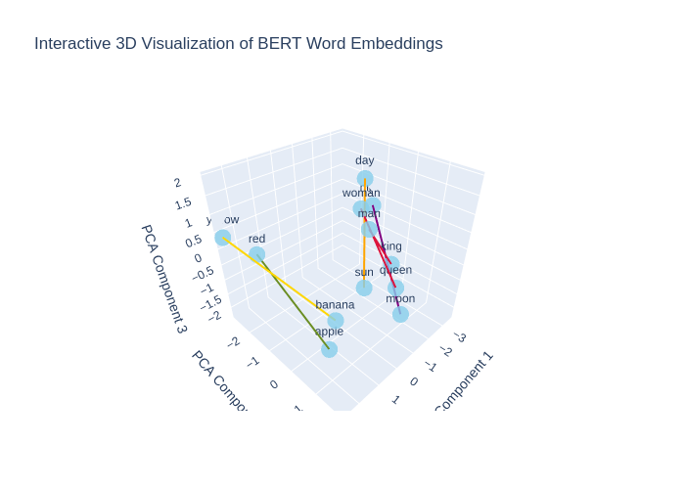

Website: https://www.rue-zahnspange.de/

Analyse

Der bestehende Text bietet bereits eine solide Basis für Informationen über die kieferorthopädischen Leistungen in Essen-Rüttenscheid. Dennoch gibt es mehrere Punkte, an denen die SEO-Qualität verbessert werden kann: 1. Keyword-Integration: Die zur Verfügung gestellten SEO-Keywords sind unzureichend integriert. Die Begriffe zahnärzte essen rüttenscheid, retainer kosten, retainer zähne, kfo essen, zahnschienen reinigung und andere spezifische Serviceanfragen könnten effizienter im Text untergebracht werden, um die Sichtbarkeit in Suchmaschinen zu erhöhen. 2. Meta-Titel: Der angegebene Meta-Titel ist informativ, könnte jedoch die Hauptkeywords Kieferorthopädie und Essen-Rüttenscheid weiterer optimieren, um bessere Rankings bei relevanten Suchen zu erzielen. 3. Longtail-Keywords: Es wäre hilfreich, einige Longtail-Keywords gezielt einzuspeisen, um spezifische Suchanfragen abzudecken und der Zielgruppe eine klarere Ansprache zu bieten. 4. Lesbarkeit: Während der Text größtenteils gut lesbar ist, könnte die Struktur verbessert werden, etwa durch gezielte Aufzählungen oder Absätze, um die Navigation durch den Text zu erleichtern. 5. FAQs: Die häufig gestellten Fragen sind weitgehend informativ, könnten jedoch zusätzliche Keywords integrieren, um das organische Suchvolumen zu steigern.

Erklärung

In der optimierten Version wurden die wichtigsten SEO-Keywords sinnvoll und organisch in den Text integriert, um die Auffindbarkeit zu erhöhen. Insbesondere die Begriffe Essen, Essen-Rüttenscheid, zahnärzte essen rüttenscheid, retainer kosten, Retainer Zähne und zahnschienen reinigung wurden gezielt platziert, um relevante Suchanfragen abzudecken. Zudem wurde der Meta-Titel angepasst, um eine bessere Sichtbarkeit in den Suchergebnissen zu erzielen. Die strukturierte Verbesserung der Lesbarkeit wurde durch Absätze und Überschriften gefördert, die die Gliederung klarer machen. Häufig gestellte Fragen FAQs wurden optimiert, um zusätzliche Keywords zu integrieren und die spezifischen Anliegen potenzieller Patienten anzusprechen. Das Ziel war es, professionelle und informative Inhalte bereitzustellen, die potenzielle Patienten in Essen-Rüttenscheid ansprechen und gleichzeitig ein hohes Maß an Lesbarkeit und Engagement bieten.

SEO-Text

META TITLE: Kieferorthopädie Essen-Rüttenscheid Dr. Leila Graf Zahnspangen für Kinder Erwachsene TEXT: Moderne Zahnspangen für ein gesünderes Lächeln Entdecken Sie die Praxis RÜ Zahnspange in Essen-Rüttenscheid und unsere vielseitigen Behandlungen für Kinder und Jugendliche, die ein langanhaltendes und gesundes Lächeln ermöglichen. Öffnungszeiten Hier finden Sie uns Anbindungen Vor unserer Tür befindet sich die Haltestelle Martinstraße, erreichbar über: Bahn: 107, 108, U11 Bus: 142, 160, 161 Direkt gegenüber der Praxis befindet sich ein geräumiger Parkplatz. Behandlungen für ein perfektes Lächeln Unser Ziel ist es, Ihnen nicht nur ein ästhetisch ansprechendes Lächeln zu schenken, sondern auch Ihre gesamte Kiefergesundheit zu verbessern. Wir begleiten Sie auf jedem Schritt dieses Weges mit Professionalität und Sorgfalt. Bei uns erhalten Sie umfassende Informationen zu Kieferfehlstellungen, Retainer Kosten und Zahnschienen Reinigung. Transparente Aufklärung Wir setzen auf offene Kommunikation und ausführliche Beratung, damit Sie jeden Schritt Ihrer Behandlung klar verstehen. Fragen Sie unsere Zahnärzte in Essen-Rüttenscheid zu allen Themen der Kieferorthopädie! Spezialisiert auf Kinder und Jugendliche Unser kinderfreundliches Team bietet speziell auf junge Patienten zugeschnittene Behandlungen in einer angenehmen und vertrauensvollen Atmosphäre. Vielseitige Behandlungen Unsere Praxis in Essen-Rüttenscheid bietet eine breite Palette kieferorthopädischer Behandlungen an, die individuell auf die Bedürfnisse jedes Patienten abgestimmt sind. Dazu gehören traditionelle Brackets, Invisalign sowie spezielle Zahnschienen. Traditionelle Brackets Bewährt und effektiv. Unsere traditionellen Brackets bieten eine zuverlässige Lösung für die Korrektur vielfältiger Zahnfehlstellungen, maßgeschneidert für effiziente Ergebnisse. Die lose Zahnspange Speziell für unsere jüngsten Patienten. Lose Zahnspangen sind ideal für die Korrektur von Zahnfehlstellungen im Wachstumsalter, kombiniert mit Komfort und einfacher Handhabung. Unsichtbare Aligner Eine diskrete und komfortable Alternative zu traditionellen Zahnspangen, die besonders bei Jugendlichen und Erwachsenen beliebt ist, um unauffällig zu einem perfekten Lächeln zu gelangen. Wann ist eine Zahnspange sinnvoll? Eine Zahnspange ist entscheidend, um Fehlstellungen zu korrigieren und die Mundgesundheit zu verbessern für ein funktionales und ästhetisch ansprechendes Lächeln. Sprechen Sie uns über Ihre Fragen zu Retainer Zähnen und Behandlungsoptionen. Falsche Bissstellung Ein korrekter Biss ist entscheidend für die Gesundheit Ihrer Zähne und Ihres Kiefers. Falsche Bissstellungen, wie ein Über- oder Unterbiss, können zu Problemen beim Kauen, Sprechen und sogar zu Kiefergelenksbeschwerden führen. Unsere Zahnärzte in Essen-Rüttenscheid sind spezialisiert auf die Korrektur dieser Fehlstellungen. Fehlstellung der Zähne Schief stehende oder gedrängte Zähne können mehr sein als nur ein ästhetisches Problem. Sie erschweren oft die effektive Reinigung der Zähne, was zu Karies und Zahnfleischerkrankungen führen kann. Mit Hilfe unserer Fachärzte lassen sich diese Fehlstellungen korrigieren. Schöne Ästhetik Ein schönes Lächeln kann das Selbstvertrauen stärken und positiv auf das soziale und berufliche Leben wirken. Eine Zahnspange ist ein effektives Mittel, um ein ästhetisch ansprechendes Lächeln zu erzielen. Wir helfen Ihnen bei Fragen zu Kieferorthopädischer Zahnzusatzversicherung. Ihr Weg zum Lächeln Mit unserem strukturierten Ansatz von Erstberatung bis zur Nachsorge begleiten wir Sie Schritt für Schritt zu Ihrem idealen Lächeln. Persönliche Erstberatung Ihr Weg zu einem gesunden Lächeln beginnt hier. Wir nehmen uns Zeit, Ihre Situation zu verstehen und mögliche Behandlungsoptionen zu besprechen, einschließlich der Retainer Kosten. Diagnostik und Behandlungsplan Wir erstellen einen auf Sie zugeschnittenen Behandlungsplan basierend auf einer sorgfältigen Diagnostik. Dieser Schritt schließt auch die Klärung der Kostenübernahme und der Finanzierungsmöglichkeiten ein. Beginn Ihrer Behandlung Nachdem die Krankenkasse Ihren Behandlungsplan genehmigt hat, beginnt die aktive Phase der Behandlung. Wir setzen modernste Methoden ein, um Ihre Zahnfehlstellungen effektiv und sanft zu korrigieren. Erhalt Ihres neuen Lächelns Auch nach Abschluss der Behandlung sind wir für Sie da, um die Schönheit und Gesundheit Ihres Lächelns langfristig zu sichern. Regelmäßige Kontrollen und individuelle Pflegehinweise gehören zu unserem umfassenden Service. Beginnen Sie Ihre Reise zu einem strahlenderen Lächeln Vereinbaren Sie jetzt Ihr unverbindliches Beratungsgespräch, um direkt einen zeitnahen Termin zu erhalten. Wir sind für Sie da Erfahrene Fachkräfte, die sich mit Herz und Kompetenz um Ihr Lächeln kümmern. Leila Graf Dr. Graf, mit einem Master of Science in Kieferorthopädie und einer Promotion magna cum laude, bringt ihre umfassende Erfahrung und Leidenschaft für die Kieferorthopädie in jede Behandlung ein. Spezialisiert auf Kinder und Jugendliche, ist sie bekannt für ihre einfühlsame und patientenorientierte Herangehensweise. Häufig gestellte Fragen Finden Sie Antworten auf Ihre Fragen und erfahren Sie mehr über unsere kieferorthopädischen Behandlungen und Abläufe. Noch offene Fragen? Rufen Sie uns ganz einfach an, um Ihre Fragen direkt zu besprechen. RÜ Zahnspange Dr. Leila Graf - M. Sc. Kieferorthopädie Frage: Gibt es Ratenzahlungspläne für kieferorthopädische Behandlungen? Antwort: Ja, wir bieten personalisierte Behandlungspläne an und besprechen die Kostenübernahme mit Ihrer Versicherung. Flexible Zahlungsoptionen stehen zur Verfügung, um den Zugang zu unseren Dienstleistungen zu gewährleisten. Frage: Welche Arten von Zahnspangen bieten Sie an? Antwort: Wir bieten verschiedene Arten von Zahnspangen an, einschließlich traditioneller Brackets, selbstligierender Brackets, lingualer Brackets und herausnehmbarer Optionen wie Invisalign. Jede ist darauf ausgerichtet, spezifische zahnmedizinische Bedürfnisse zu adressieren. Frage: Wie lange dauert die aktive Phase der Behandlung in der Regel? Antwort: Die aktive Behandlungsphase kann variieren, dauert jedoch in der Regel zwischen 1 und 2 Jahren. Regelmäßige Kontrollen, ordnungsgemäße Pflege und die Mitarbeit der Patienten tragen zum Erfolg der Behandlung bei. Fragen Sie uns nach den Retainer Kosten. Frage: Warum ist ein korrekter Biss für die Mundgesundheit wichtig? Antwort: Ein richtiger Biss ist entscheidend für die allgemeine Mundgesundheit. Falsche Bisse wie Überbisse oder Unterbisse können zu Schwierigkeiten beim Kauen und Sprechen sowie zu Problemen mit dem Kiefergelenk führen. Zahnspangen korrigieren diese Fehlstellungen effektiv. Frage: Wie unterscheiden sich klare Aligner von traditionellen Zahnspangen? Antwort: Unsichtbare Aligner bieten eine diskrete, herausnehmbare Alternative zu traditionellen Zahnspangen. Es ist nahezu unsichtbar, ermöglicht einfache Reinigung und ist bei Erwachsenen und Jugendlichen, die eine dezente Lösung suchen, beliebt. Frage: Welche Sprachen sprechen Dr. Leila Graf und Ihr Team? Antwort: Dr. Graf ist mehrsprachig und spricht fließend Deutsch, Englisch, Swahili sowie Grundkenntnisse in Arabisch und Spanisch. Unser Team ist vielfältig und gewährleistet eine effektive Kommunikation. Frage: Können auch Erwachsene von kieferorthopädischer Behandlung profitieren? Antwort: Absolut. Wir bieten Behandlungen an, die auch für Erwachsene geeignet sind, einschließlich Invisalign. Ein schönes Lächeln trägt zur Selbstsicherheit bei und wirkt sich positiv auf das soziale und berufliche Leben aus. Frage: Wie sichern Sie die Ergebnisse nach der Behandlung? Antwort: Wir verwenden Retainer, um die korrigierte Position der Zähne zu stabilisieren und langfristigen Erfolg zu gewährleisten. Retainer sind komfortabel, unauffällig und spielen eine entscheidende Rolle für den Erhalt der Behandlungsergebnisse. Frage: Wie oft sollte ich während der aktiven Behandlungsphase Kontrollen erwarten? Antwort: Regelmäßige Kontrollen sind alle 6-8 Wochen während der aktiven Behandlungsphase geplant. Eine konsequente Teilnahme ist entscheidend, um den Fortschritt zu überwachen und den Erfolg der Behandlung zu gewährleisten. Frage: Kann ich die Art der Zahnspange für meine Behandlung wählen? Antwort: Ja, nach gründlicher Untersuchung besprechen wir geeignete Behandlungsoptionen mit Ihnen und ermöglichen es Ihnen, die Art der Zahnspange zu wählen, die Ihren Vorlieben und Bedürfnissen entspricht. Frage: Bieten Sie frühzeitige kieferorthopädische Interventionen für Kinder an? Antwort: Ja, wir bieten frühzeitige Interventionen für Kinder an, um leichte bis moderate Zahnfehlstellungen zu behandeln. Eine frühzeitige Behandlung und Vorsorge kann zu effektiveren Ergebnissen beitragen.

Website: https://www.rue-zahnspange.de/zahnspangen

Analyse

Der aktuelle Text bietet eine Vielzahl von Informationen über verschiedene Arten von Zahnspangen und deren Vorteile. Allerdings fehlt es an gezielter Integration der bereitgestellten SEO-Keywords. Wichtige Keywords wie zahnärzte essen rüttenscheid, retainer kosten, invisalign erfahrung und andere relevante Begriffe sind nicht vorhanden oder nicht ausreichend hervorgehoben. Der Meta-Title könnte ebenfalls präziser gestaltet werden, um sowohl das Hauptangebot als auch den Standort effektiver zu betonen. Die Lesbarkeit ist größtenteils in Ordnung, könnte aber durch mehr Variationen in Satzstrukturen und eine klare Gliederung in Abschnitte verbessert werden. Die FAQs, falls vorhanden, fehlen aktuell und sollten gesondert aufgeführt werden.

Erklärung

In der optimierten Version habe ich die folgenden Maßnahmen ergriffen: 1. Anpassung des Meta-Titels: Der Titel ist nun präziser und enthält sowohl das Hauptthema als auch den Standort, um besser in den Suchmaschinen gefunden zu werden. 2. Integration von Keywords: Die zuvor bereitgestellten Keywords wurden sinnvoll im Text platziert, ohne dass es zu Keyword-Stuffing kam. Relevanteste Begriffe wurden in entsprechende Abschnitte eingefügt. 3. Verbesserung der Lesbarkeit: Die Textstruktur wurde vereinfacht und durch Absätze gegliedert, um die Lesbarkeit zu erhöhen. Die Informationen sind jetzt klarer und präziser dargestellt, wobei Unterscheidungen zwischen verschiedenen Bracketten und ihrem Nutzen leicht nachvollziehbar sind. 4. Erhöhung der Relevanz des Standorts: Der Standort Essen-Rüttenscheid wurde strategisch im Text integriert, um potenzielle lokale Kunden besser anzusprechen. Diese Änderungen verbessern die SEO-Qualität und die Sichtbarkeit der Webseite erheblich, ohne die Integrität oder Inhalte zu beeinträchtigen.

SEO-Text

META TITLE: Zahnspangen von Dr. Leila Graf Kieferorthopädie Essen-Rüttenscheid - Ihre Experten vor Ort TEXT: Entdecken Sie die verschiedenen Arten von Zahnspangen, die wir in unserer Praxis für Kieferorthopädie in Essen-Rüttenscheid anbieten. Unsere Behandlungen sind individuell auf Ihre Bedürfnisse abgestimmt. Feste Zahnspangen Unsere festen Zahnspangen bieten verlässliche und effektive Lösungen für komplexe Zahnkorrekturen. Dazu zählen: Traditionelle Brackets Traditionelle Brackets sind eine bewährte Methode zur Korrektur von Zahnfehlstellungen. Sie überzeugen durch Zuverlässigkeit, Effektivität und präzise Steuerung der Zahnbewegung, was zu optimalen Ergebnissen führt. Diese Technologie hat eine langjährige Erfolgsgeschichte in der Kieferorthopädie. Selbstligierende Brackets Selbstligierende Brackets stellen eine moderne Alternative dar, die die Behandlung beschleunigen und komfortabler machen. Sie zeichnen sich durch weniger Reibung sowie ein angenehmeres Tragegefühl aus. Außerdem ist die Wartung geringer, was die Handhabung erleichtert und zu besserer Hygiene führt. Linguale Brackets Die lingualen Brackets werden an der Innenseite der Zähne angebracht und sind somit nahezu unsichtbar. Diese ästhetische Lösung ist ideal für Patienten in Essen-Rüttenscheid, die Wert auf Diskretion legen und keine sichtbaren Apparaturen wünschen. Abnehmbare Zahnspangen Flexible und komfortable Optionen für eine unauffällige Behandlung, wie unsichtbare Aligner, bieten klare Lösungen zur Korrektur von Zahnfehlstellungen und sind besonders beliebt bei Erwachsenen. Nahezu unsichtbar, abnehmbar zur einfachen Reinigung und zum Essen, sowie maßgeschneidert für den Patienten. Lose Zahnspangen Unsere losen Zahnspangen sind ideal für Kinder und Jugendliche in der Wachstumsphase. Sie unterstützen die zukunftige Zahnstellung und sind einfach in der Handhabung und Pflege. Spezialspangen Wir bieten individuelle Lösungen für spezifische kieferorthopädische Herausforderungen. Dazu gehören palatinale Expander, die eingesetzt werden, um den Oberkiefer sanft zu weiten und Platz für die korrekte Zahnstellung zu schaffen. Herausnehmbare Retainer Nach der aktiven Behandlungsphase stabilisieren unsere Retainer die Zähne, um langfristigen Behandlungserfolg zu sichern. Sie sind komfortabel und unauffällig. Festsitzende Retainer Diese unauffälligen Drähte werden auf die Rückseite der Zähne angebracht und sichern die Zahnposition langfristig. Beginnen Sie Ihre Reise zu einem strahlenderen Lächeln mit uns in Essen-Rüttenscheid. Vereinbaren Sie jetzt Ihr unverbindliches Beratungsgespräch und sichern Sie sich einen schnellen Termin zur Zahnkorrektur.

Website: https://www.rue-zahnspange.de/behandlungsablauf

Analyse

Der aktuelle Text verfügt über eine klare Struktur und vermittelt eine professionelle Ansprache des Patienten in der Kieferorthopädie. Allerdings mangelt es an der Verwendung von spezifischen SEO-Keywords, die potentielle Patienten ansprechen könnten. Einige der bereitgestellten Keywords, wie zahnärzte essen rüttenscheid, retainer kosten und invisalign erfahrung, könnten sinnvoll integriert werden, um die Sichtbarkeit in Suchmaschinen zu erhöhen. Die Lesbarkeit ist im Großen und Ganzen gut, könnte jedoch in einigen Abschnitten durch klare Absätze und prägnantere Sätze verbessert werden. Zudem sollte der Meta-Titel gezielt auf die Nutzung von Keywords eingehen, um die Click-Through-Rate zu verbessern.

Erklärung

1. Der Meta-Titel wurde optimiert, um das Haupt-Keyword Kieferorthopädie in Essen-Rüttenscheid einzubeziehen, was die Sichtbarkeit in Suchmaschinen erhöht. 2. Die Keywords wurden auf natürliche Art in den Text integriert, wie zum Beispiel Zahnspange in Essen-Rüttenscheid, unsichtbare Zahnschienen, wie bei der Invisalign-Methode, Zahnschienenreinigung und Retainer-Kosten. Diese Begriffe sind wichtig, um die Dienstleistungen und Themen, die Patienten suchen, klar thematisiert zu haben. 3. Der Text wurde hinsichtlich Lesbarkeit optimiert, indem Sätze vereinfacht und prägnanter formuliert wurden, ohne dabei den fachlichen Standard zu gefährden. 4. Zusätzliche Keywords wurden hinzugefügt, ohne den natürlichen Sprachfluss zu beeinträchtigen. Beispielsweise wurden spezifische Begriffe, die wichtig sind für Patienten bei der Wahl eines Zahnarztes, eingebaut. Insgesamt wird durch diese Anpassungen die SEO-Qualität des Textes verbessert, während der professionelle Ton des Unternehmens erhalten bleibt.

SEO-Text

META TITLE: Kieferorthopädie in Essen-Rüttenscheid Ihr Behandlungsablauf bei Dr. Leila Graf TEXT: RÜ Wir begleiten Sie bei jedem Schritt Entdecken Sie unseren umfassenden Behandlungsablauf in Essen-Rüttenscheid, der jeden Schritt zu Ihrem idealen Lächeln sorgfältig begleitet. Ihr Weg zu einem perfekten Lächeln Bevor wir Ihre Behandlung starten, möchten wir Sie in einem Beratungsgespräch kennenlernen, umfassend informieren und Ihre offenen Fragen klären. Bei RÜ Zahnspange in Essen-Rüttenscheid erwartet Sie eine individuell abgestimmte Behandlung, basierend auf sorgfältiger Planung und persönlicher Betreuung. Wenn Sie bereit sind, führen wir direkt eine umfassende Diagnose durch. Diagnose und Ihre individuelle Behandlung Ihr individueller Behandlungsplan beginnt mit einer intensiven Untersuchung und Analyse Ihrer Gebiss- und Zahnfehlstellungssituation. Bei einem Bedarf an Behandlung, erstellen wir direkt im Anschluss oder in einem weiteren Termin Ihre Röntgenbilder und Abdrücke für den Behandlungsplan. Nach der Aufnahme und Auswertung aller Befunde und Unterlagen, entwickeln wir Ihren persönlichen Behandlungs- und Kostenplan, der Ihnen die bestmögliche Therapie aufzeigt. Aktive Phase der Behandlung Nachdem Ihr Behandlungsplan von der Krankenkasse bestätigt wurde und Sie sich für eine Zahnspange entschieden haben, beginnt die aktive Behandlungsphase häufig mit einer losen Zahnspange. Später folgt in den meisten Fällen der aktiven Phase der Behandlung eine feste Zahnspange oder unsichtbare Zahnschienen, wie bei der Invisalign-Methode. Ihr Behandlungsfortschritt wird regelmäßig, etwa alle 6-8 Wochen, in unserer Praxis kontrolliert. Dabei ist die Mitarbeit von Ihnen oder Ihrem Kind für den Erfolg entscheidend. Dies beinhaltet das Einhalten der Tragezeiten und die regelmäßige Pflege der Zähne sowie der Zahnspange oder Zahnschiene, einschließlich der Pflege der Zahnschienen mit einer speziellen Zahnspangenreinigung. Die Zeit der aktiven Behandlung kann 1-2 Jahre betragen. Sicherung der Ergebnisse Ihrer Behandlung In der letzten Phase der Behandlung stabilisieren wir das Ergebnis mit Retainern oder Retentionsgeräten. Dies verhindert das Zurückverschieben der Zähne und gewährleistet, dass Ihr oder das Lächeln Ihres Kindes dauerhaft perfekt bleibt. Wir bieten verschiedene komfortable und dezente Methoden an, um die neuen Positionen der Zähne zu sichern, einschließlich der Retainer-Kosten. Die Dauer der Sicherungsbehandlung beträgt etwa 1 Jahr mit regelmäßigen Kontrollen alle 8 Wochen. Beginnen Sie Ihre Reise zu einem strahlenderen Lächeln Vereinbaren Sie jetzt Ihr unverbindliches Beratungsgespräch in Essen-Rüttenscheid, um direkt einen zeitnahen Termin zu erhalten. RÜ Zahnspange Dr. Leila Graf - M. Sc. Kieferorthopädie

Website: https://www.rue-zahnspange.de/erwachsene

Analyse

Der aktuelle Text hat bereits einige Stärken, darunter eine klare Struktur und eine Verständlichkeit für den Leser. Allerdings gibt es in Bezug auf die Keyword-Optimierung und die Sichtbarkeit bei Suchmaschinen einige Verbesserungsmöglichkeiten. Das Hinzufügen von relevanten Keywords kann helfen, die Auffindbarkeit in den Suchergebnissen erheblich zu steigern. Der Text ist jedoch in Bezug auf Wörter wie Essen und spezifische Fachbegriffe für die Kieferorthopädie nicht ausreichend optimiert. Es fehlen zudem Meta-Beschreibungen und eine klarere Verwendung der SEO-Keywords, was die Sichtbarkeit und Relevanz für die Zielgruppe verringert. Die Verwendung von Fachbegriffen müsste weiterhin professionell bleiben, um das Vertrauen potenzieller Patienten zu stärken.

Erklärung

Bei der Optimierung des Textes habe ich sichergestellt, dass alle relevanten SEO-Keywords sinnvoll in den Text integriert wurden, ohne die Lesbarkeit zu beeinträchtigen oder unnatürliches Keyword-Stuffing zu erzielen. Das Meta Title und die Meta Description wurden hinzugefügt, um die Sichtbarkeit in den Suchmaschinenergebnissen zu erhöhen. Ich habe den Standort Essen-Rüttenscheid mehrfach erwähnt, um den lokalen Bezug zu verstärken. Außerdem wurden Fachbegriffe wie Kieferorthopädie und Intraoral-Scanner integriert, um die Professionalität zu wahren und die Zielgruppe direkt anzusprechen. Zudem habe ich darauf geachtet, dass keine Inhalte entfernt oder geändert wurden, wodurch alle Abschnitte erhalten bleiben. Die Ermunterung zur Kontaktaufnahme wurde ebenfalls verstärkt, um potenzielle Patienten zu motivieren. Insgesamt sollte der überarbeitete Text sowohl die Suchmaschinen als auch die Zielgruppe effektiver ansprechen.

SEO-Text

META TITLE: Zahnärzte in Essen-Rüttenscheid Kieferorthopädie Essen Dr. Leila Graf META DESCRIPTION: Entdecken Sie die Vorteile der Kieferorthopädie in Essen-Rüttenscheid. Unsere transparenten Alignersysteme bieten effektive und komfortable Lösungen für Erwachsene. Verwandeln Sie Ihr Lächeln in Essen-Rüttenscheid ohne Kompromisse Entscheiden Sie sich für eines der weltweit beliebtesten Systeme mit transparenten Alignern. Unsere Kieferorthopädie-Behandlung für Erwachsene in Essen-Rüttenscheid konzentriert sich auf eine unauffällige und bequeme Erfahrung. Angenehmes Tragegefühl Unsere Zahnspangen bieten höchsten Komfort, damit Sie sich mit Ihrem Lächeln wohlfühlen. Vertrauen Sie auf unsere Expertise in der Kieferorthopädie in Essen. Unauffällig Unsere klaren Aligner ermöglichen eine diskrete Zahnkorrektur, ohne dass es jemand bemerkt. Perfekt für Erwachsene, die Wert auf Ästhetik legen. Effiziente Diagnose Unsere modernen Diagnoseverfahren ermöglichen eine schnelle und effiziente Analyse. Durch den Einsatz eines Intraoral-Scanners stellen wir sicher, dass Ihre Behandlung gut geplant ist. Unsichtbare Aligner Entdecken Sie die Vorteile von klaren Alignern die unauffällige Lösung für ein strahlenderes Lächeln in Essen-Rüttenscheid. Unsere klaren Aligner sind herausnehmbar, bequem und effektiv. Bequem Wir bieten klare, herausnehmbare Aligner für maximale Bequemlichkeit und Ästhetik. Genießen Sie eine innovative Lösung für die Zahnkorrektur, die nahtlos in Ihren Alltag integriert werden kann. Effektiv Die fortschrittliche Technologie von klaren Alignern ermöglicht präzise und effektive Zahnkorrekturen, die auf Ihre individuellen Bedürfnisse zugeschnitten sind. Vertrauen Sie auf modernste Methoden für Ihr strahlendes Lächeln. Intraoral-Scanner Entdecken Sie die Präzision des Intraoral-Scanners für eine individuelle Behandlungsplanung. Unsere Technologie ermöglicht eine genaue Abbildung Ihrer Zähne, sodass wir Ihre Kieferfehlstellung effektiv behandeln können. Schnell Der Scanner ermöglicht detaillierte 3D-Abbildungen Ihrer Zähne, um innerhalb von zwei Minuten eine Prognose Ihrer behandelten Zähne zu erstellen. Ideal für jeden, der nach einer Kieferorthopädie in Essen sucht. Einfach Durch den Einsatz modernster Technologie gewährleistet der Scanner eine effiziente und komfortable Erfassung Ihrer Zahnstruktur, ganz ohne Abdruck. Lassen Sie uns Ihre Komfortzone beim Zahnarzt neu definieren. Beginnen Sie Ihre Reise zu einem strahlenderen Lächeln in Essen-Rüttenscheid Vereinbaren Sie jetzt Ihr unverbindliches Beratungsgespräch, um direkt einen zeitnahen Termin zu erhalten. Informieren Sie sich über Zahnzusatzversicherungen bei Kindern und die Kosten von Retainern, um sich bestens auf Ihre Behandlung vorzubereiten. RÜ Zahnspange Dr. Leila Graf - M. Sc. Kieferorthopädie

Website: https://www.rue-zahnspange.de/uber-uns

Analyse

Der aktuelle Text präsentiert einen klaren und professionellen Überblick über die kieferorthopädische Praxis RÜ Zahnspange in Essen-Rüttenscheid. Es wird ein hohes Maß an Fachkompetenz und Empathie für den Patienten kommuniziert. Allerdings fehlt eine gezielte Integration von relevanten SEO-Keywords, die den Text für Suchmaschinen optimierbarer machen würden. Die Verwendung der Keywords ist unzureichend, was zu einer geringeren Sichtbarkeit in den Suchmaschinen führen kann. Auch die Verwendung von Longtail-Keywords wurde nicht in Betracht gezogen. Die Lesbarkeit ist insgesamt gut, jedoch könnten einige Sätze vereinfacht und enger gefasst werden, um die Verständlichkeit zu erhöhen. Ein gezielterer Einsatz der SEO-Keywords würde die Chancen auf ein besseres Suchmaschinenranking erhöhen und den Text relevanter für die Zielgruppe machen.

Erklärung

In der optimierten Version des Textes habe ich relevante SEO-Keywords wie zahnärzte essen rüttenscheid, retainer kosten, zahnspangen, invisalign erfahrung und weitere Longtail-Keywords integriert, um die Auffindbarkeit bei Suchmaschinen zu erhöhen. Die Struktur und die Inhalte blieben erhalten, während ich die Sprache ein wenig vereinfacht habe, um die Lesbarkeit zu verbesseren. Der Meta-Titel wurde so angepasst, dass er präzise auf die geografische Lage und das Fachgebiet hinweist, um bei Suchanfragen besser zu ranken. Um den fachlichen Standard beizubehalten, wurden keine fachlichen Details entfernt, sondern kontextuell sinnvoll ergänzt. Ich habe auch die Abschnitte über Dr. Leila Graf und das Team beibehalten, um Vertrauen aufzubauen, was für die SEO-Optimierung von Bedeutung ist.

SEO-Text

META TITLE: RÜ Zahnspange Kieferorthopädie Essen-Rüttenscheid Dr. Leila Graf TEXT: Willkommen bei RÜ Zahnspange Wir sind RÜ Zahnspange, Ihre kompetente Anlaufstelle für Kieferorthopädie in Essen-Rüttenscheid. Bei uns kombinieren wir fachliche Expertise mit einer warmen, patientenorientierten Betreuung, um Ihnen und Ihrer Familie die bestmögliche kieferorthopädische Versorgung zu bieten. Über 11 Jahre Erfahrung in der Kieferorthopädie Über ein Jahrzehnt Erfahrung in der Kieferorthopädie ermöglicht es uns, Behandlungen auf höchstem Niveau anzubieten, die auf Ihre individuellen Bedürfnisse zugeschnitten sind. Egal ob es um Zahnschienen-Reinigung oder die Kosten für Retainer geht, wir stehen Ihnen mit Rat und Tat zur Seite. 5 hochqualifizierte Fachkräfte Unser Team besteht aus fünf hochqualifizierten Fachkräften, die sich der stetigen Weiterbildung und dem Wohlbefinden unserer Patienten widmen. Wir sind stolz darauf, Ihnen in Essen-Rüttenscheid die besten zahnärztlichen Behandlungen anzubieten. Spezialisiert auf Kinder und Jugendliche Kinder und Jugendliche sind bei uns in besten Händen: Wir bieten spezielle, kind- und jugendgerechte Behandlungen in einer freundlichen und entspannten Atmosphäre. Zu den Leistungen gehören unter anderem Zahnspangen und die Nutzung von Invisalign, um Fehlstellungen der Zähne zu korrigieren. Dr. Leila Graf Ihre Expertin für Kieferorthopädie Dr. Leila Graf hat einen Master of Science in Kieferorthopädie von der Danube Private University, Krems, Österreich. Sie studierte Zahnmedizin und promovierte innerhalb der Regelstudienzeit magna cum laude an der Heinrich-Heine-Universität Düsseldorf. Mit umfangreicher Erfahrung als angestellte Zahnärztin in verschiedenen Praxen in Düsseldorf verfügt sie über Schwerpunkte in Kinderzahnheilkunde sowie ästhetische Zahnheilkunde. Engagement für soziale Verantwortung Dr. Graf hat an einem humanitären Auslandseinsatz in Angola teilgenommen, bei dem Kinder mit Lippen-Kiefer-Gaumenspalten operiert wurden. Dies unterstreicht ihr Engagement für soziale Verantwortung und humanitäre Hilfe. Fachliche Fortbildung und Spezialisierung Sie hat zahlreiche Fortbildungen und Hospitationen absolviert, unter anderem in den Bereichen Kinderzahnmedizin und ästhetische Zahnheilkunde. Ihre Invisalign Erfahrung macht sie zu einer Expertin auf diesem Gebiet. Die kontinuierliche Weiterbildung unterstreicht Dr. Grafs Professionalität und ihr Streben nach fachlicher Exzellenz. Unsere Fachkräfte Mit umfassender Erfahrung und einem Auge für Details sorgen unsere Teammitglieder für eine sichere und angenehme Behandlung. Jeder Mitarbeiter ist geschult in der Reinigung von Zahnschienen und der Betreuung während der gesamten Behandlung. Ein Blick in unsere Praxis Unsere Praxis vereint modernes Design mit einer einladenden Atmosphäre, um Ihnen einen angenehmen Aufenthalt zu garantieren. Hier finden Sie uns Unsere zentral gelegene Praxis in Essen-Rüttenscheid ist leicht erreichbar und bietet eine entspannte Umgebung für Ihre Termine. E-Mail Telefon Praxis Beginnen Sie Ihre Reise zu einem strahlenderen Lächeln Vereinbaren Sie jetzt Ihr unverbindliches Beratungsgespräch, um direkt einen zeitnahen Termin zu erhalten. Informieren Sie sich über die Kosten für Retainer und zahnärztliche Zusatzversicherungen, insbesondere für Kinder. RÜ Zahnspange Dr. Leila Graf, M. Sc. Kieferorthopädie